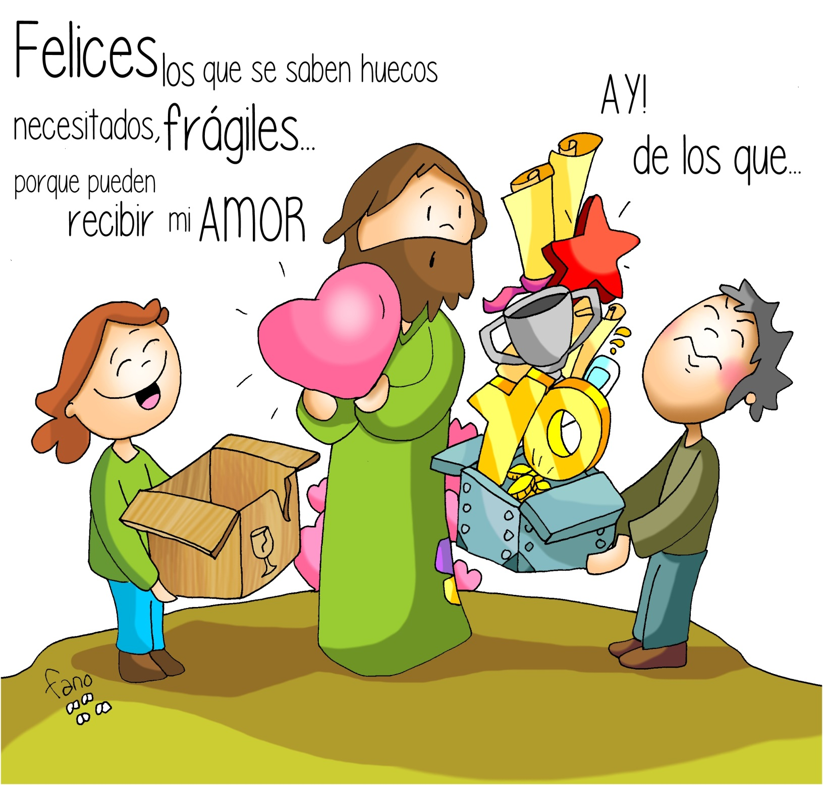

“DICHOSOS LOS QUE…

¡AY DE VOSOTROS…!”
Lc 6, 17.20-26.

“DICHOSO EL HOMBRE QUE HA PUESTO SU CONFIANZA EN EL SEÑOR”

Sal 1

